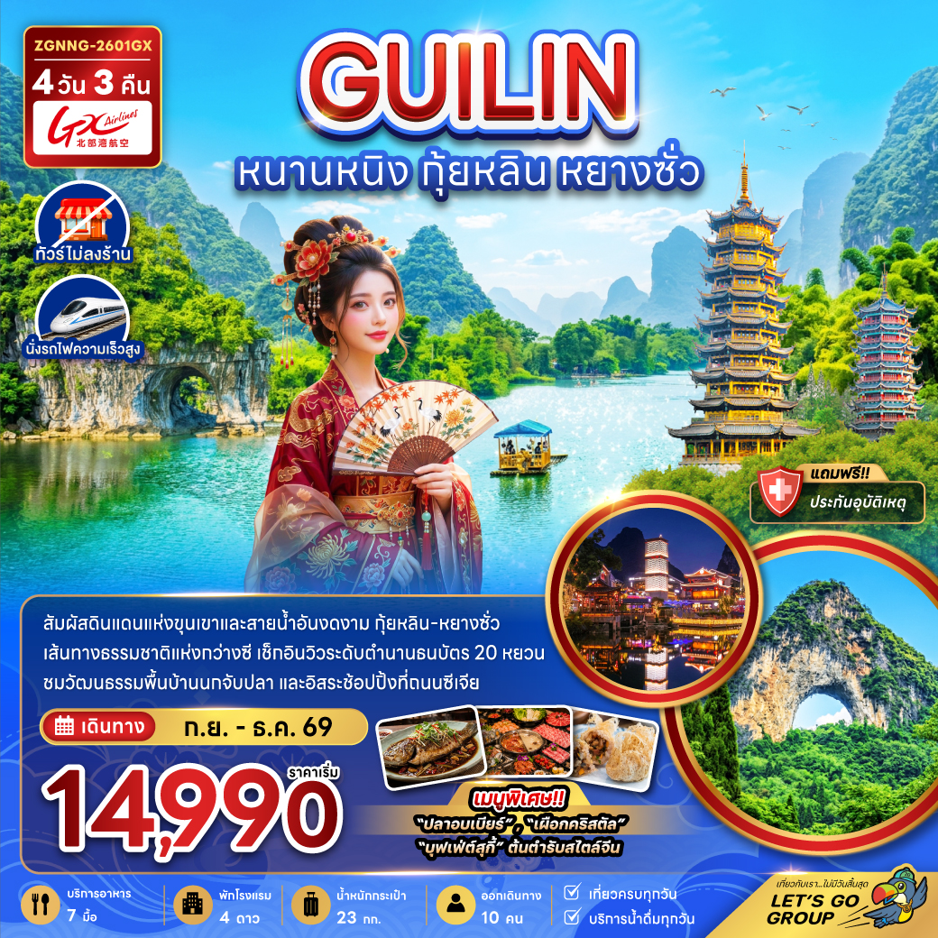

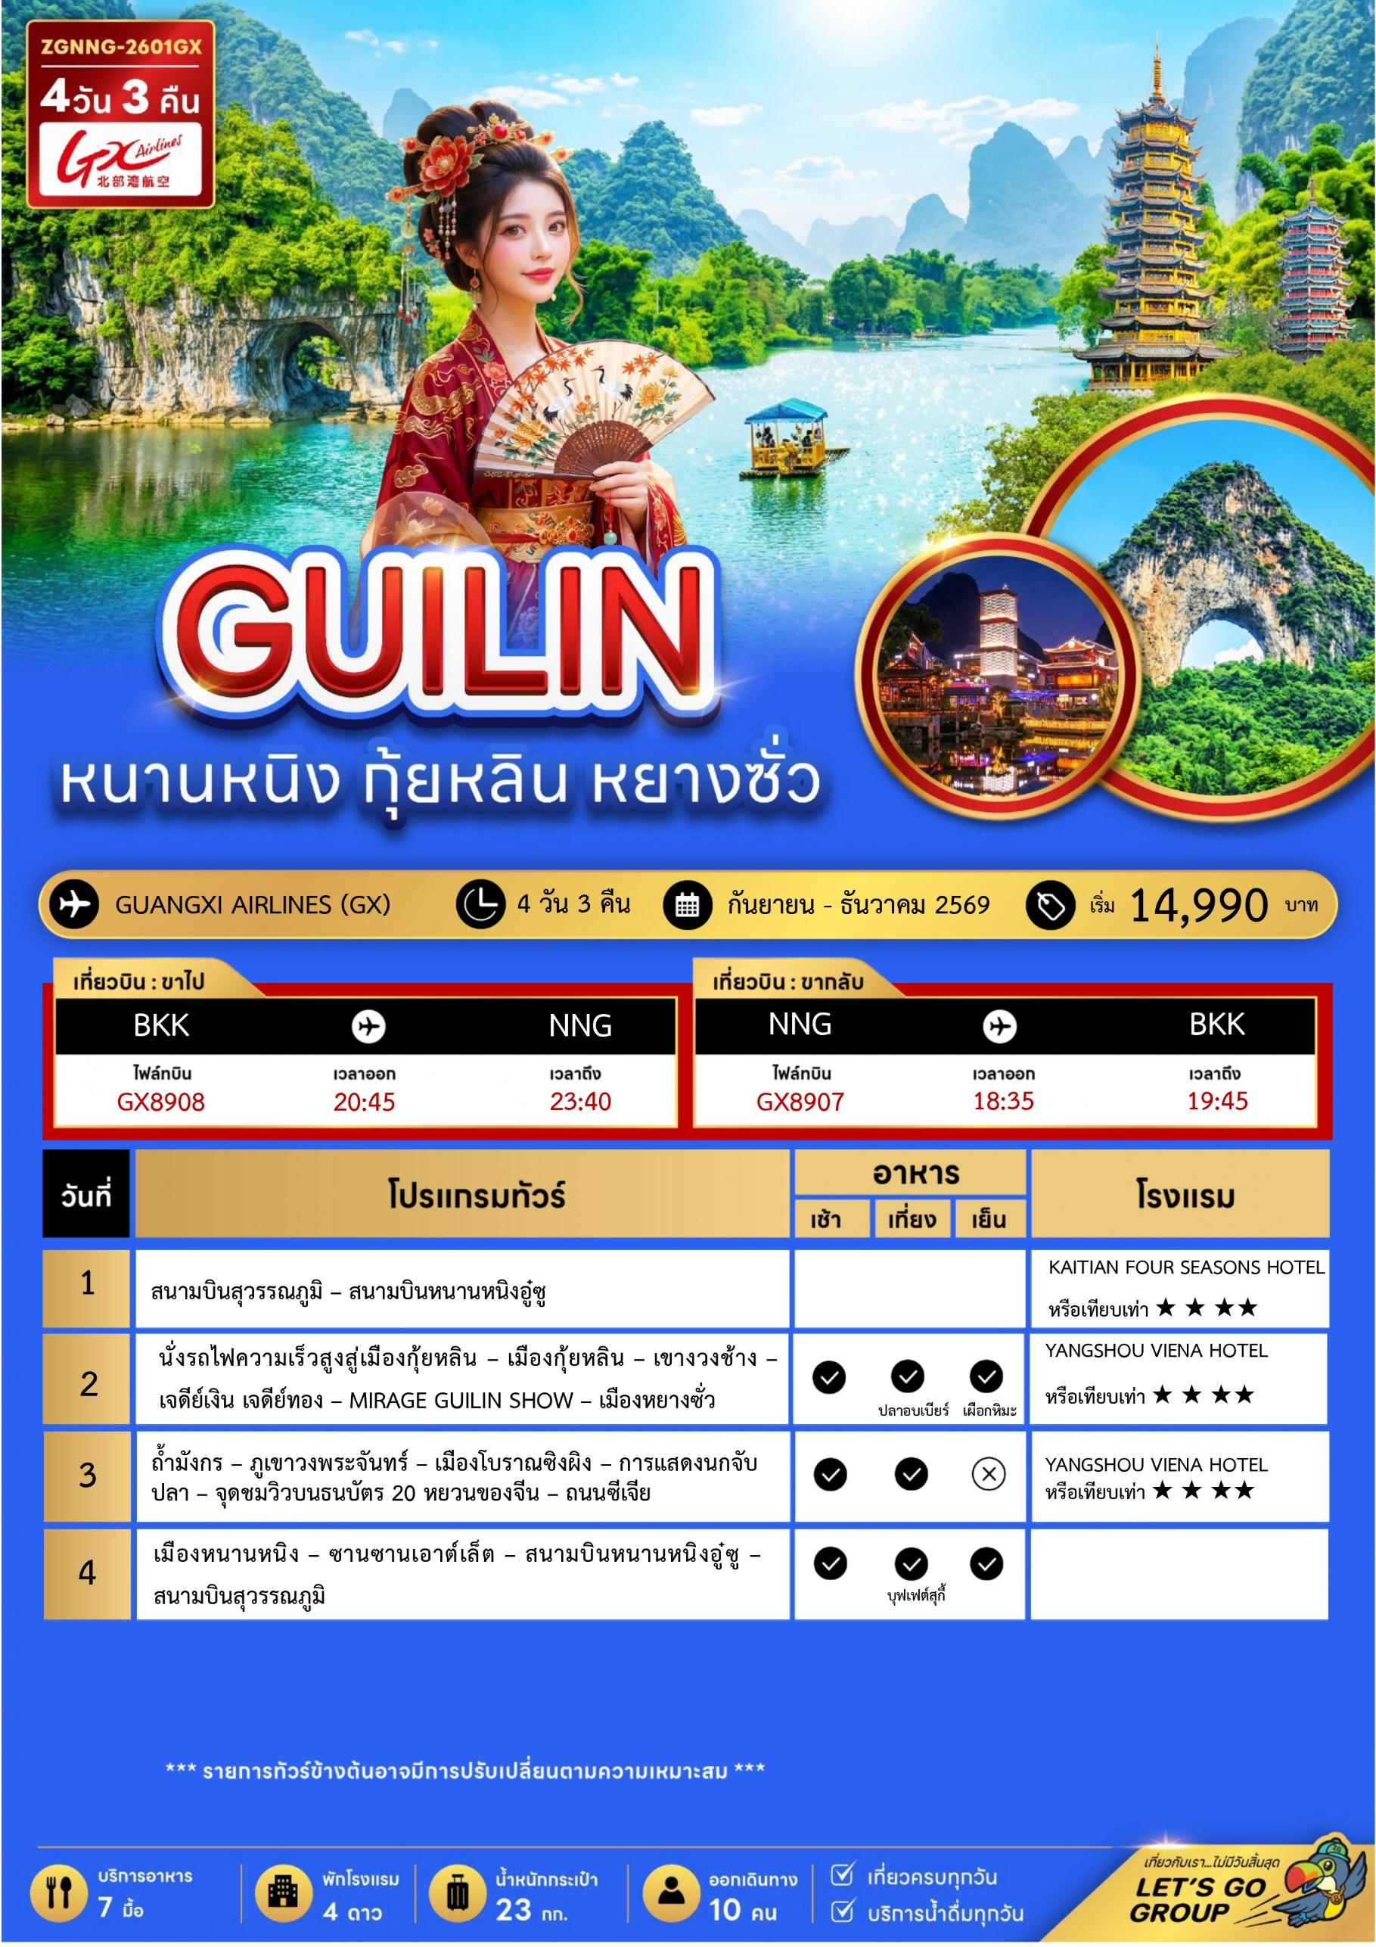
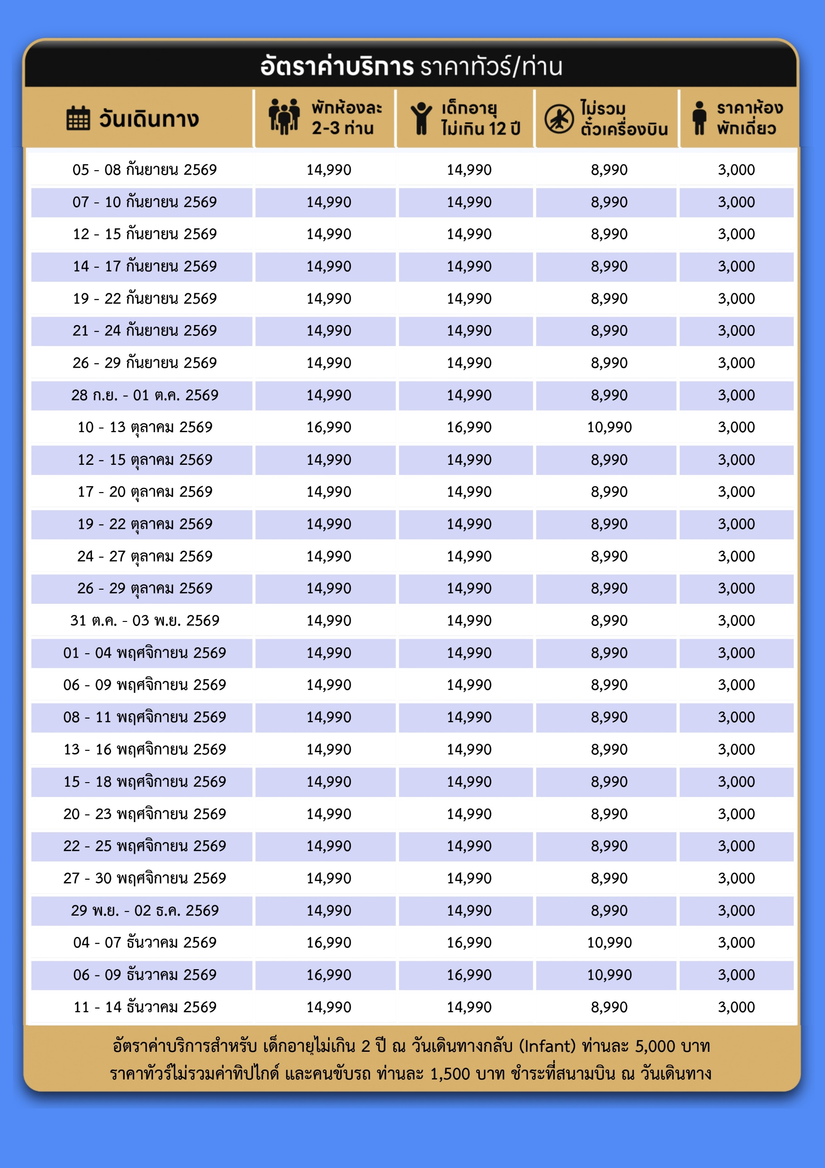
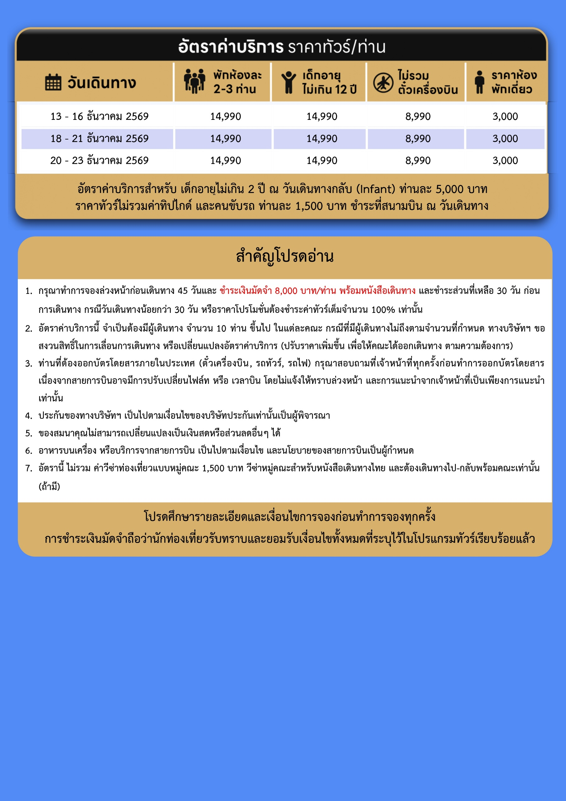
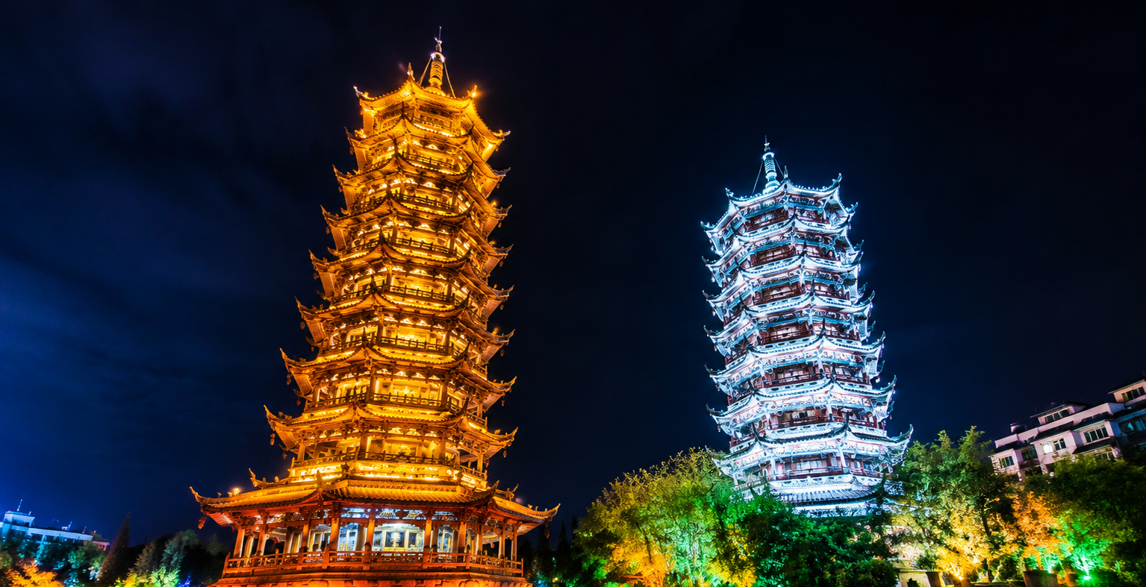

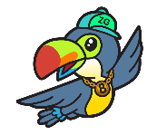
Day1 สนามบินสุวรรณภูมิ – สนามบินหนานหนิงอู๋ซู

17.30 พร้อมกันที่ สนามบินสุวรรณภูมิ อาคารผู้โดยสารขาออก เคาน์เตอร์สายการบิน GUANGXI AIRLINES โดยมีเจ้าหน้าที่ เลทส์โกกรุ๊ป ให้การต้อนรับ และ อำนวยความสะดวกในการเช็คอินให้แก่ท่าน
20.45 นำท่านเดินทางสู่ สนามบินหนานหนิงอู๋ซู ประเทศจีน เที่ยวบินที่ GX8908
23.40 เดินทางถึง สนามบินหนานหนิงอู๋ซู ประเทศจีน นำท่านผ่านด่านตรวจคนเข้าเมือง รับกระเป๋าสัมภาระ หลังจากนั้นออกเดินทางท่องเที่ยวตามรายการ (เวลาที่ประเทศจีนเร็วกว่าประเทศไทย 1 ชั่วโมง)
ที่พัก KAITIAN FOUR SEASONS HOTEL หรือเทียบเท่าระดับ 4 ดาวท้องถิ่น
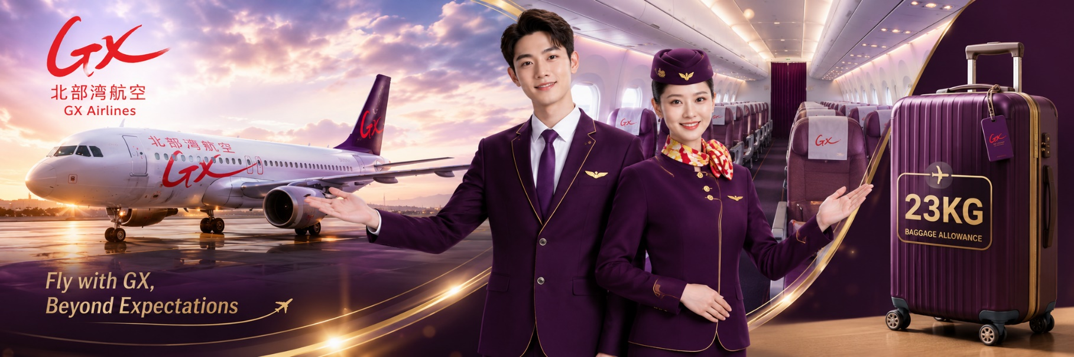
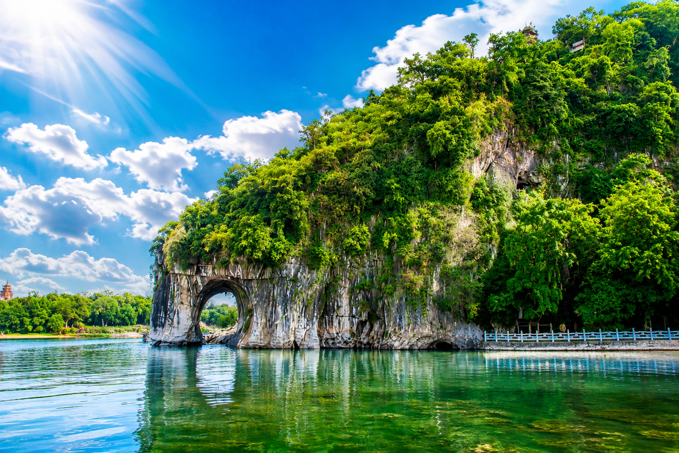

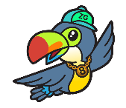
Day2 นั่งรถไฟความเร็วสูงสู่เมืองกุ้ยหลิน – เมืองกุ้ยหลิน – เขางวงช้าง – เจดีย์เงิน เจดีย์ทอง
– MIRAGE GUILIN SHOW – เมืองหยางซั่ว

เช้า บริการอาหารเช้า ณ ห้องอาหารของโรงแรม
นำท่าน นั่งรถไฟความเร็วสูงสู่เมืองกุ้ยหลิน นำท่านเดินทางสู่ เมืองกุ้ยหลิน เมืองท่องเที่ยวชื่อดังแห่งมณฑลกว่างซี ได้รับการขนานนามว่าเป็นดินแดนแห่งขุนเขาและสายน้ำที่งดงามที่สุดแห่งหนึ่งของจีน โดดเด่นด้วยภูเขาหินปูนรูปร่างแปลกตา แม่น้ำหลีเจียงอันเงียบสงบ และธรรมชาติที่สวยงามราวภาพวาด พร้อมสัมผัสบรรยากาศเมืองจีนตอนใต้ที่มีเสน่ห์และน่าประทับใจ
นำท่านชม เขางวงช้าง แลนด์มาร์กสำคัญของเมืองกุ้ยหลิน ภูเขาหินปูนรูปร่างแปลกตาคล้ายช้างกำลังยื่นงวงลงดื่มน้ำริมแม่น้ำหลีเจียง จนกลายเป็นสัญลักษณ์อันโด่งดังของกุ้ยหลิน รายล้อมด้วยทิวทัศน์ธรรมชาติอันงดงาม เหมาะแก่การถ่ายภาพเป็นที่ระลึก
เที่ยง บริการอาหารกลางวัน ณ ภัตตาคาร พิเศษ... เมนูปลาอบเบียร์
นำท่านชม เจดีย์เงิน เจดีย์ทอง เป็นเจดีย์คู่อีกหนึ่งสัญลักษณ์ของเมืองกุ้ยหลิน ตั้งอยู่กลางทะเลสาบซานหู โดยเป็นเจดีย์ทองเหลืองที่ใหญ่ที่สุดในโลก และเป็นจุดที่มีทิวทัศน์ที่สวยงามอีกที่ของกุ้ยหลิน

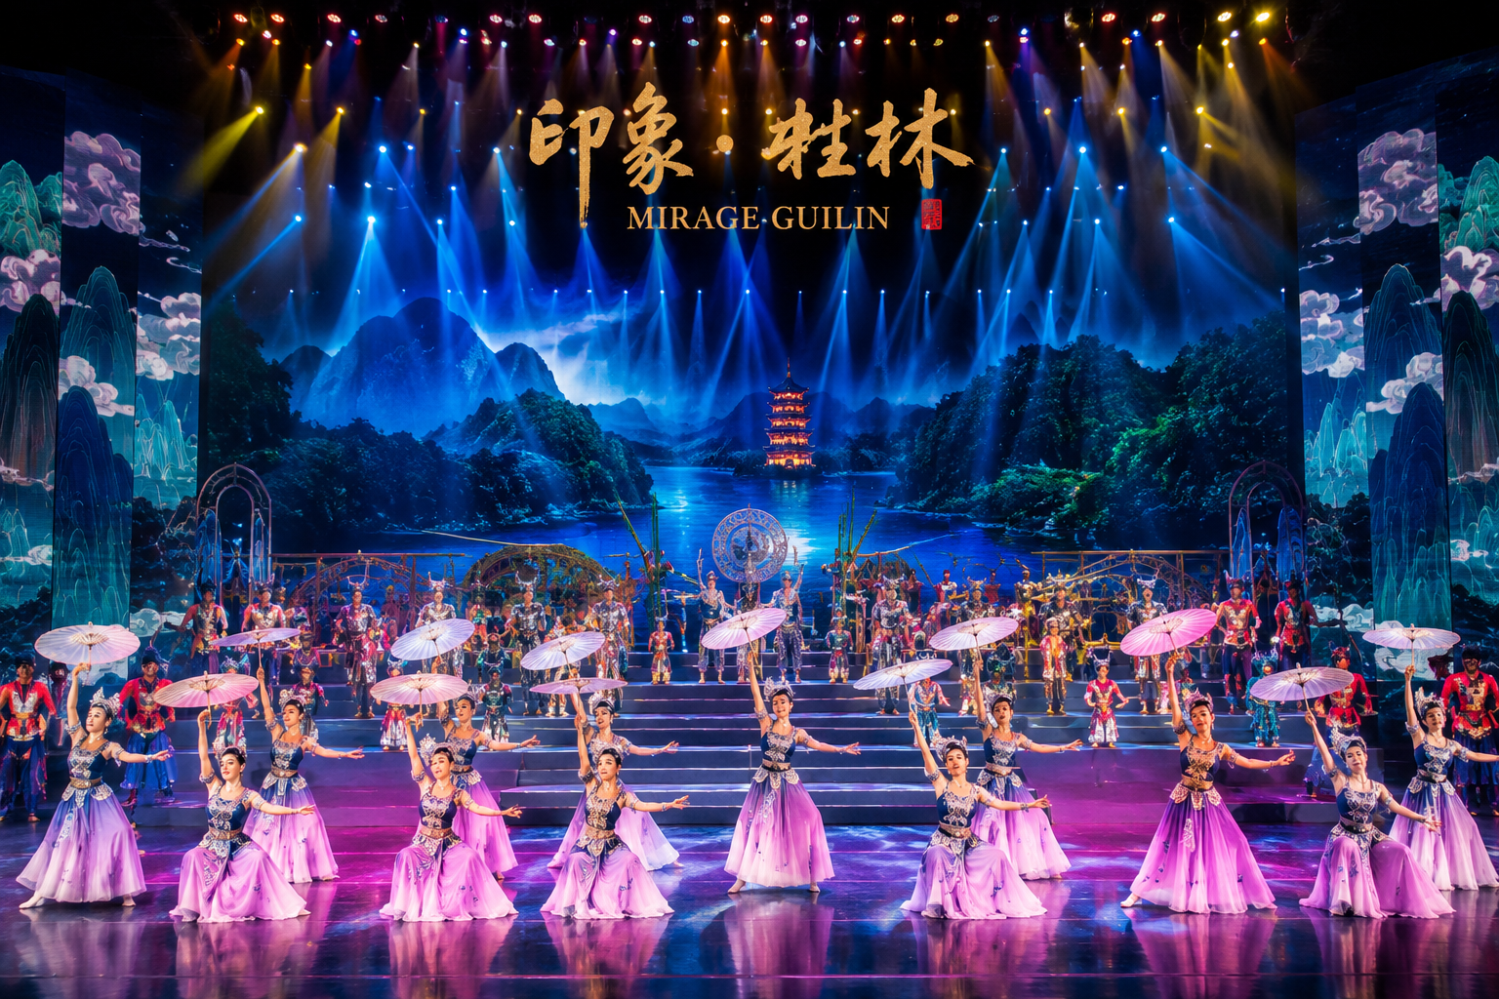

นำท่านชม MIRAGE GUILIN SHOW การแสดงสุดตระการตาแห่งเมืองกุ้ยหลิน ผสมผสานศิลปะการแสดง แสง สี เสียง และฉากเวทีอันงดงาม ถ่ายทอดมนต์เสน่ห์ของภูเขา สายน้ำ และวัฒนธรรมพื้นเมืองกว่างซีอย่างน่าประทับใจ เหมาะสำหรับเติมเต็มค่ำคืนในกุ้ยหลินให้พิเศษยิ่งขึ้น
นำท่านเดินทางสู่ เมืองหยางซั่ว เมืองเล็กสุดโรแมนติกที่ขึ้นชื่อเรื่องภูเขาหินปูนรูปร่างงดงามเรียงรายสลับซับซ้อน ตัดกับสายน้ำและวิถีชีวิตเรียบง่ายของชาวบ้าน บรรยากาศเงียบสงบ รายล้อมด้วยธรรมชาติอันสวยงาม จนได้รับการยกย่องว่าเป็นหนึ่งในเส้นทางชมวิวที่งดงามที่สุดของกุ้ยหลิน
เย็น บริการอาหารค่ำ ณ ภัตตาคาร พิเศษ... เมนูเผือกหิมะ
ที่พัก YANGSHOU VIENA HOTEL ระดับ 4 ดาวหรือเทียบเท่า

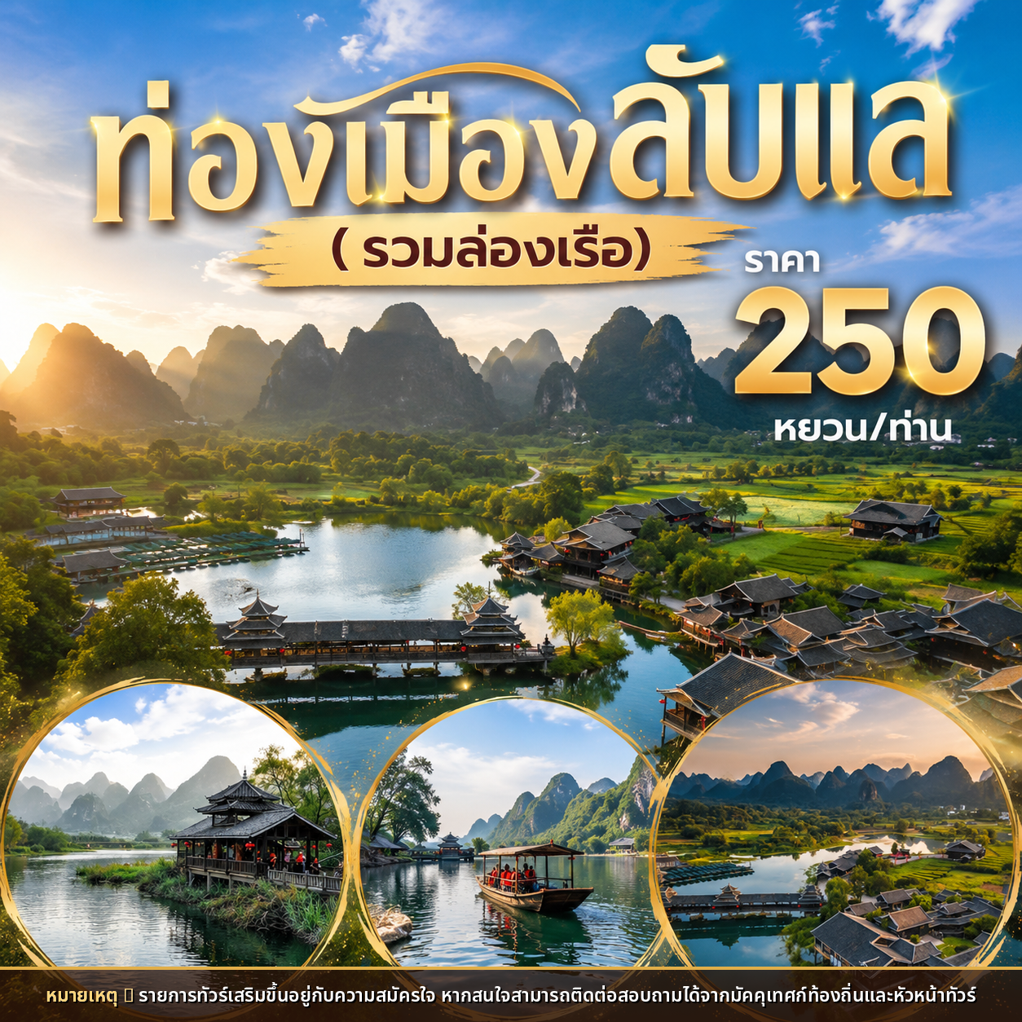

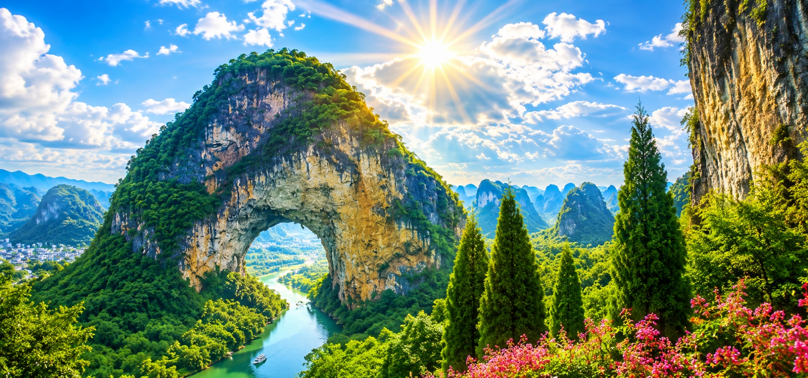

Day3 ถ้ำมังกร – ภูเขาวงพระจันทร์ – เมืองโบราณซิงผิง – การแสดงนกจับปลา – จุดชมวิวบนธนบัตร 20 หยวนของจีน – ถนนซีเจีย

เช้า บริการอาหารเช้า ณ ห้องอาหารของโรงแรม
นำท่านชม ถ้ำมังกร ถ้ำหินงอกหินย้อยอันงดงามของหยางซั่ว ภายในเต็มไปด้วยประติมากรรมธรรมชาติที่เกิดขึ้นจากหินปูนหลายรูปทรง เมื่อกระทบกับแสงไฟหลากสี ยิ่งเพิ่มความสวยงามลึกลับน่าค้นหา เหมาะแก่การเดินชมและถ่ายภาพความงามของธรรมชาติใต้พิภพ
นำท่านแวะถ่ายรูปกับ ภูเขาวงพระจันทร์ แลนด์มาร์กธรรมชาติชื่อดังของหยางซั่ว โดดเด่นด้วยช่องเขาโค้งกลมขนาดใหญ่คล้ายพระจันทร์ลอยอยู่กลางภูเขา รายล้อมด้วยทิวเขาหินปูนและธรรมชาติสีเขียว ให้บรรยากาศสวยงามแปลกตา
เที่ยง บริการอาหารกลางวัน ณ ภัตตาคาร
นำท่านเดินชม เมืองโบราณซิงผิง เมืองเก่าเล็กๆ ริมแม่น้ำหลีเจียงที่เต็มไปด้วยเสน่ห์แบบจีนดั้งเดิม ชมถนนโบราณ อาคารเก่าแก่ ร้านค้า และบรรยากาศท้องถิ่นที่เรียบง่าย พร้อมวิวภูเขาหินปูนอันงดงามที่เป็นเอกลักษณ์ของกุ้ยหลิน

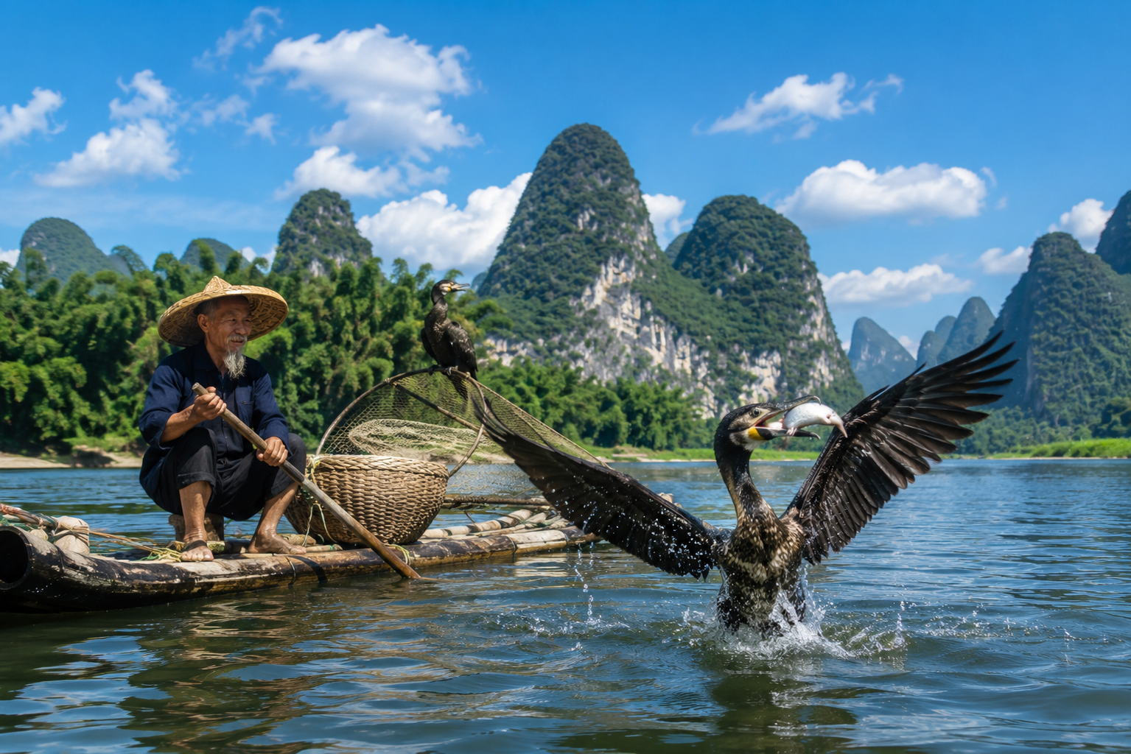

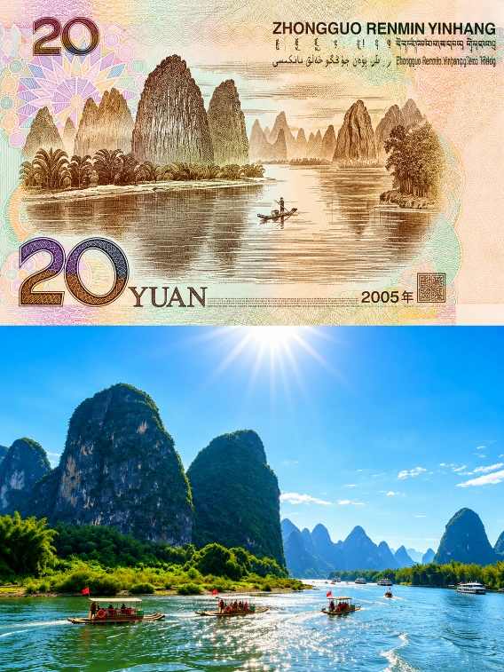
นำท่านชม การแสดงนกจับปลา วิถีประมงพื้นบ้านริมแม่น้ำหลีเจียง ชมความสามารถของชาวประมงที่ฝึกนกกาน้ำให้ช่วยจับปลา เป็นการแสดงพื้นเมืองที่หาชมได้ยาก สะท้อนวัฒนธรรมและวิถีชีวิตดั้งเดิมของชาวหยางซั่ว
นำท่านแวะถ่ายรูป ณ จุดชมวิวบนธนบัตร 20 หยวนของจีน แลนด์มาร์กสำคัญริมแม่น้ำหลีเจียง บริเวณเมืองโบราณซิงผิง โดดเด่นด้วยทิวเขาหินปูนเรียงรายสลับซับซ้อน สะท้อนกับสายน้ำอย่างงดงามราวภาพวาด ซึ่งเป็นฉากวิวธรรมชาติที่ปรากฏอยู่บนธนบัตร 20 หยวนของจีน เหมาะสำหรับถ่ายภาพเป็นที่ระลึกเมื่อมาเยือนหยางซั่วอย่างยิ่ง
อิสระเดินเที่ยว ถนนซีเจีย หรือ West Street ถนนคนเดินชื่อดังของหยางซั่ว เต็มไปด้วยร้านค้า คาเฟ่ ร้านอาหาร ของฝาก และสินค้าท้องถิ่นมากมาย ให้ท่านได้เพลิดเพลินกับการช้อปปิ้งและสัมผัสบรรยากาศคึกคักของเมืองหยางซั่วอย่างเต็มอิ่ม
เย็น อิสระอาหารค่ำเพื่อความสะดวกในการท่องเที่ยว
ที่พัก YANGSHOU VIENA HOTEL ระดับ 4 ดาวหรือเทียบเท่า

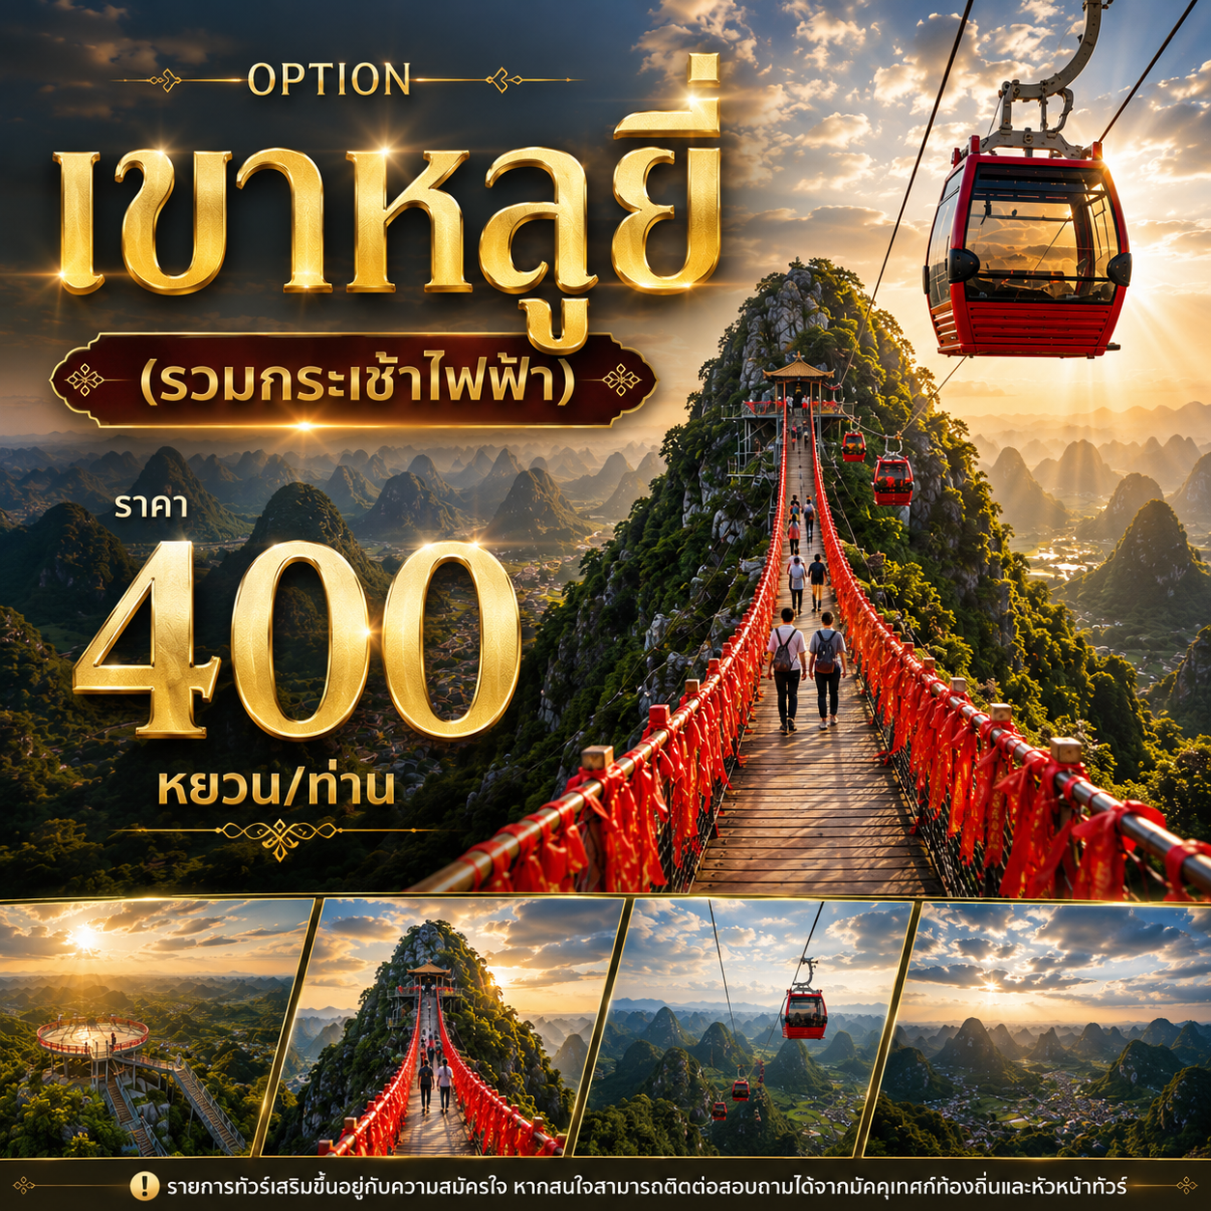

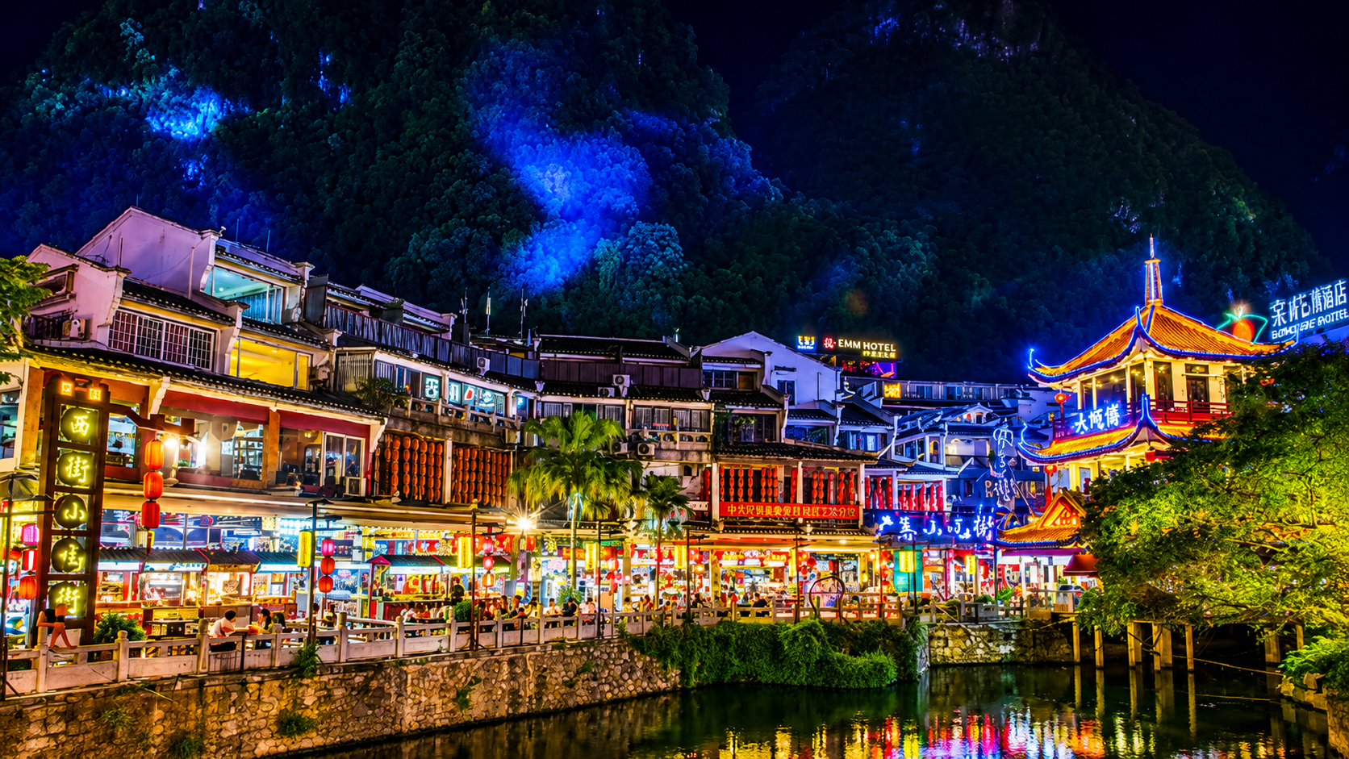

Day4 เมืองหนานหนิง – ซานซานเอาต์เล็ต – สนามบินหนานหนิงอู๋ซู – สนามบินสุวรรณภูมิ

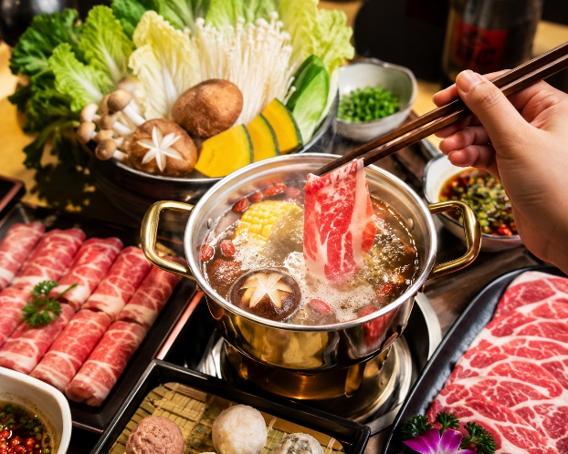
เช้า บริการอาหารเช้า ณ ห้องอาหารของโรงแรม
นำท่านเดินทางกลับ เมืองหนานหนิง (ใช้เวลาเดินทางประมาณ 5 ชั่วโมง)
เที่ยง บริการอาหารกลางวัน ณ ภัตตาคาร พิเศษ ... เมนูบุฟเฟต์สุกี้
นำท่านอิสระช้อปปิ้งที่ ซานซานเอาต์เล็ต ศูนย์การค้าสไตล์เอาต์เล็ตขนาดใหญ่ แหล่งรวมสินค้าแฟชั่น รองเท้า กระเป๋า เครื่องแต่งกาย ของใช้ และร้านค้าหลากหลายแบรนด์ ให้ท่านเลือกซื้อสินค้าได้อย่างเพลิดเพลินในบรรยากาศทันสมัย พร้อมมุมพักผ่อน ร้านอาหาร และคาเฟ่ เหมาะสำหรับเลือกซื้อของฝากและสินค้าถูกใจในเมืองหนานหนิงก่อนเดินทางกลับ
ได้เวลาอันสมควรนำท่านเดินทางสู่ สนามบินหนานหนิงอู๋ซู เพื่อเดินทางกลับประเทศไทย
18.35 นำท่านเดินทางสู่ สนามบินสุวรรณภูมิ ประเทศไทย เที่ยวบินที่ GX8907
19.45 เดินทางถึง สนามบินสุวรรณภูมิ ประเทศไทย โดยสวัสดิภาพ ... พร้อมความประทับใจ







